В МБОУ СШ№79 в рамках проекта «Социальное партнерство трех поколений -успешность будущей молодежи «Мы вместе» прошли новогодние мероприятия для учащихся 1-4 классов «Новогодний серпантин». Новогодняя сказка была подготовлена разновозрастными детьми и педагогами школы. Не обошлось и без Деда Мороза и Снегурочки.

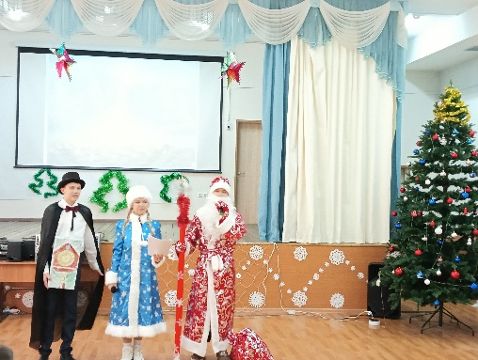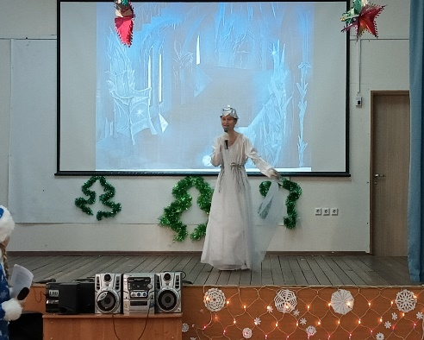

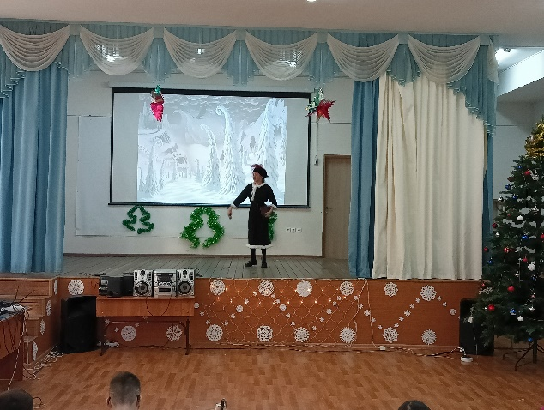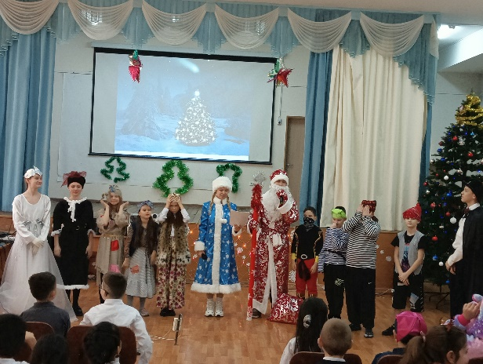

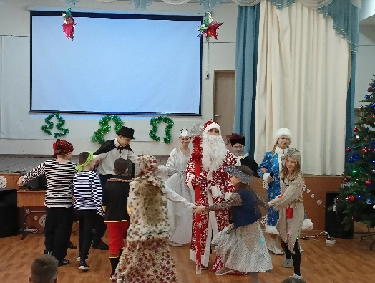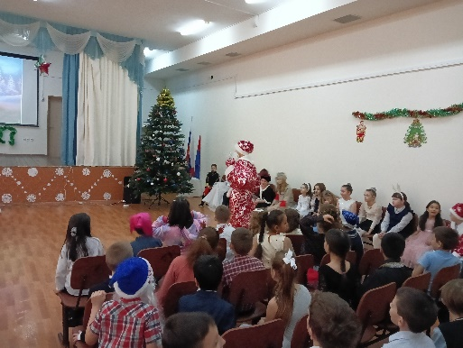

Формат новогоднего мероприятия для 5-9 классов и 10-11 классов в рамках проекта «Социальное партнерство трех поколений -успешность будущей молодежи «Мы вместе» был немного другой. Вика и Ваня перед новогодним телевизором смотрели новогодний серпантин. Много было показано интересных номеров: гороскоп, угадай мелодию, своя игра, караоке, новогодние новости, а завершился серпантин-показом новогодних костюмов и дискотекой.

